ĐỀ CƯƠNG ÔN TẬP HKI MÔN CÔNG NGHỆ 8
NĂM HỌC: 2018-2019

Bài 2: HÌNH CHIẾU
- Khái niệm các hình chiếu (đứng, bằng, cạnh).
- Hình chiếu đứng: có hướng từ trước tới.
- Hình chiếu bằng: có hướng từ trên xuống.
- Hình chiếu cạnh: có hướng từ trái sang.
- Vị trí các hình chiếu:
- Hình chiếu bằng ở dưới hình chiếu đứng.
- Hình chiếu cạnh ở bên phải hình chiếu đứng.
- Quy ước các nét vẽ
- Cạnh thấy của vật thể được vẽ bằng nét liền đậm.
- Cạnh khuất của vật thể được vẽ bằng nét đứt.

Bài 4: KHỐI ĐA DIỆN
- Hình Hộp chữ nhật
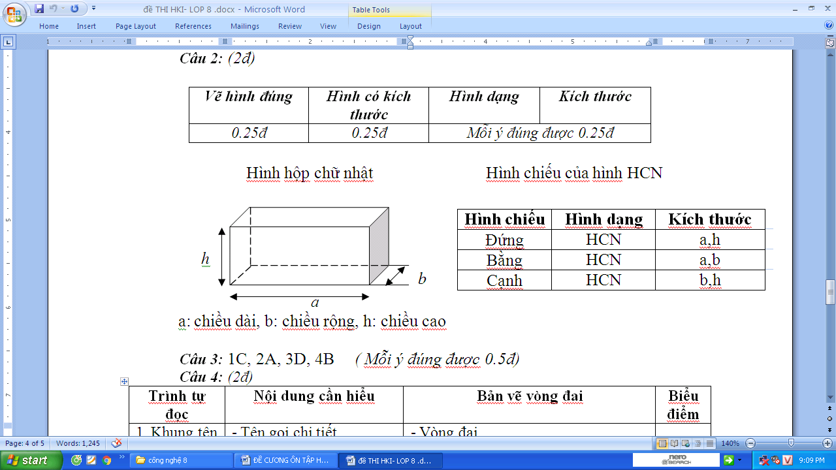
- Hình chóp đều
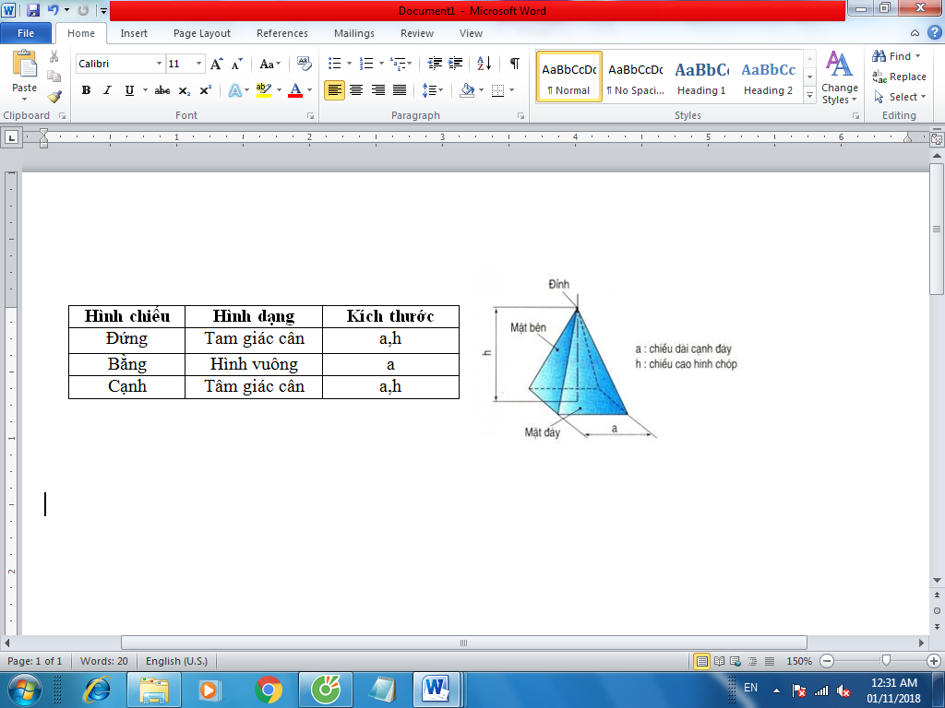
- Hình lăng trụ đều
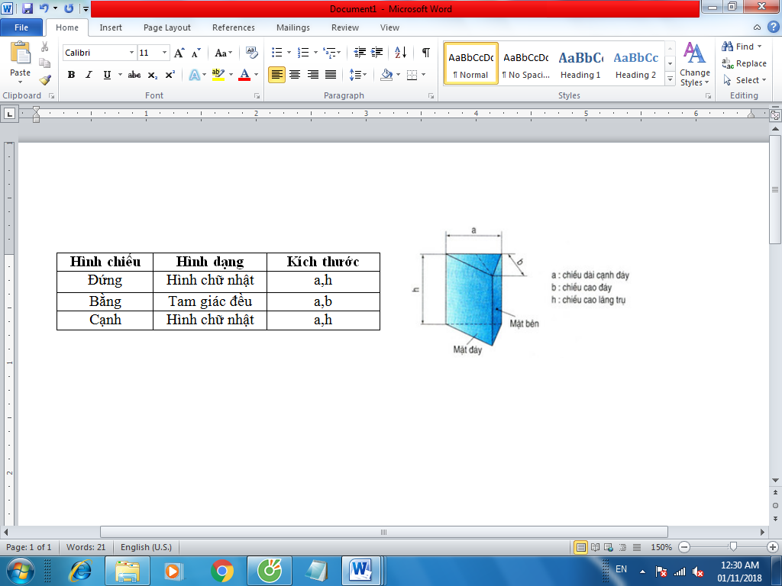
Bài 6: KHÁI NIỆM CÁC KHỐI TRÒN XOAY.
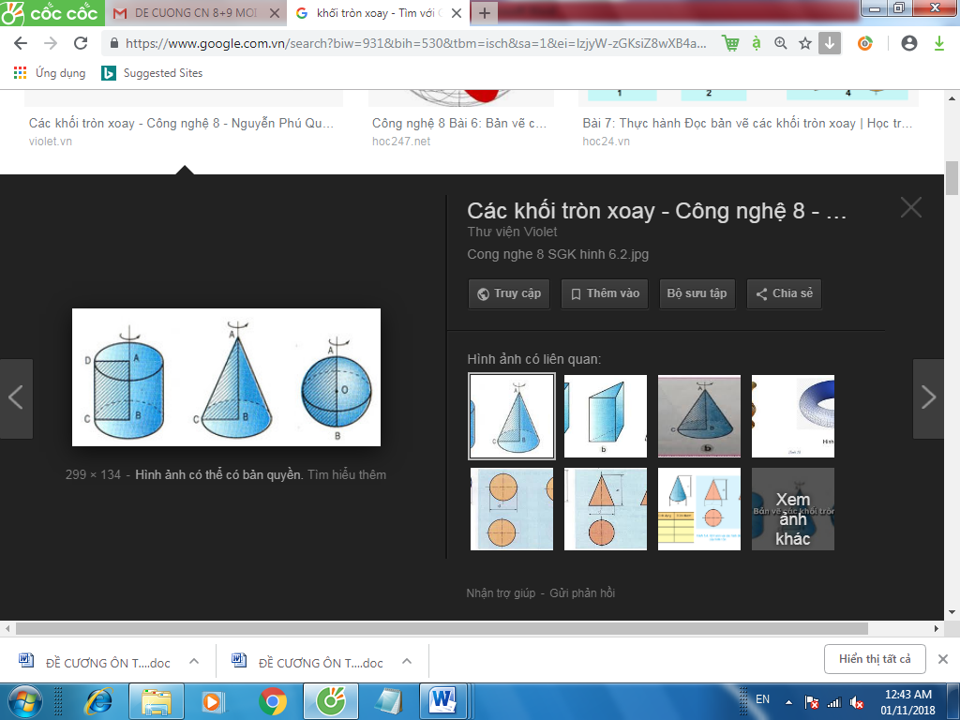
- Hình trụ: khi quay 1 hình chữ nhật một vòng quanh 1 cạnh cố định.
- Hình nón: khi quay 1 tam giác vuông một vòng quanh 1 cạnh góc vuông cố định.
- Hình cầu: khi quay nửa hình tròn một vòng quanh 1 đường kính cố định.
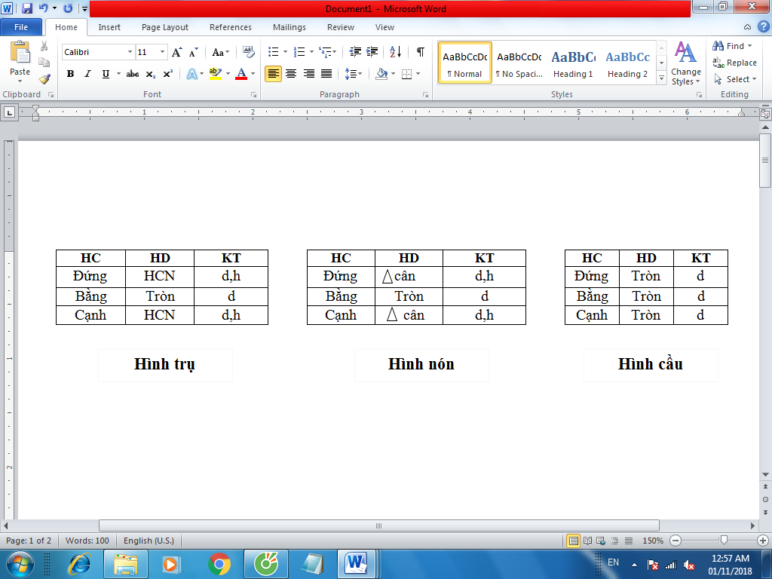
Bài 8: HÌNH CẮT
- Hình cắt là hình biểu diễn phần vật thể ở sau mặt phẳng cắt.
- Hình cắt dùng để biểu diễn rõ hơn hình dạng bên trong của vật thể.
- Phần vật thể bị mặt phẳng cắt cắt qua được kẻ gạch gạch.
Bài 12: Ý nghĩa kí hiệu trên Ren (SGK trang 40).
a) Tr 50 x 4 LH có nghĩa là: b) M 30 x 2 có nghĩa là:
- Tr :................................................... - M :..........................................
- 50 : .................................................. - 30 : .........................................
- 4 : .................................................... - 2 : ...........................................
- LH : ................................................. ...................................................
a) Sq 10 x 3 LH có nghĩa là:
- Sq :...................................................
- 10 : ..................................................
- 3 : ....................................................
- LH : .................................................

Bài 9,13: BẢN VẼ CHI TIẾT- BẢN VẼ LẮP.
- Quy trình đọc bản vẽ lắp.
=>Khung tên, bảng kê, hình biểu diễn, kích thước, phân tích chi tiết, tổng hợp.
=> Trong bảng kê: tên chi tiết, số lượng, vật liệu.
- Quy trình đọc bản vẽ chi tiết đơn giản có hình cắt
=>Khung tên, hình biểu diễn, kích thước, yêu cầu kĩ thuật, tổng hợp.
VD: Đọc bản vẽ trong SGK Hình 9.1/ trang 31 +Hình 10.1/ trang 34.
Bài 11: BIỂU DIỄN REN
- Ren nhìn thấy: - Ren ngoài: là ren được hình thành ở mặt ngoài của chi tiết.
- Ren trong: là ren được hình thành ở mặt trong của lỗ.
- Đỉnh ren, vòng đỉnh ren và đường giới hạn ren được vẽ bằng nét liền đậm
- Chân ren và vòng chân ren vẽ bằng nét liền mảnh.
- Vòng chân ren chỉ vẽ ¾ vòng.
- Ren bị che khuất: Các đường đỉnh ren, chân ren và đường giới hạn ren đều vẽ bằng nét đứt.
Bài 15: BẢN VẼ NHÀ ( học bảng kí hiệu quy ước 1 số bộ phận ngôi nhà)

Chúc các em thi tốt

